IT255-Dokumentacija

Vladan Denda 3321

Projekat:Prodavnica Vina

GitHub : <https://github.com/Vladna/IT255-Final-Projekat>

Prodavnica vina omogucava cuvanje I prikazivanje vina , kao I biranje vina za kupovinu. Aplikacija ‘Vino prodavnica’ omogucava osnovne operacija , a to su dodavanje vina, izmena vina ,pregled vina I dodavanje u korpu.

Za cuvanje podatak upotrebljen je firebase koji omogucava prikazivanje I cuvanje podataka na njemu.

Funkcionalni zahtevi korisnika

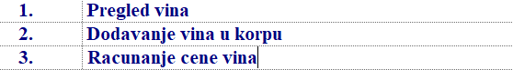

Funkcionalni zahtevi administratora

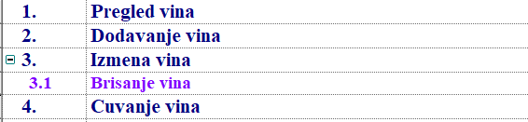

Arhitektura-Stil razlaganja

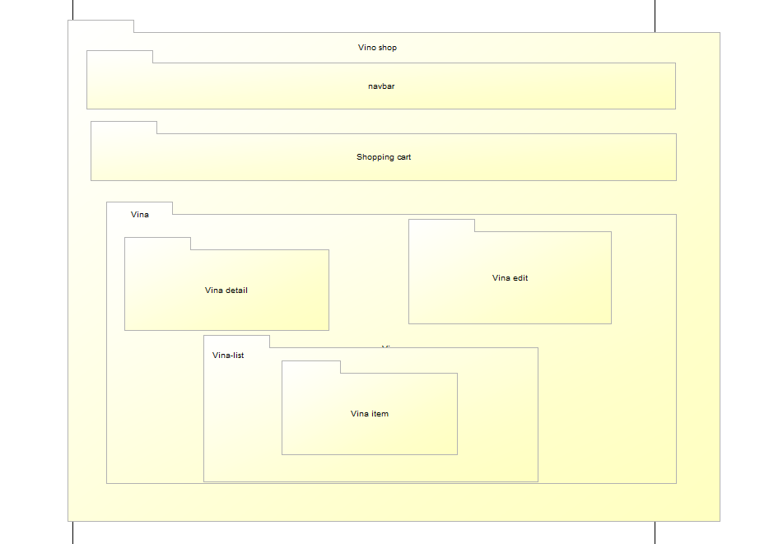

Na predhodnoj slici je prikazan stil razlaganja softverske arhitekturu. Sistem je podeljen na jedinice ( module )koji su u relaziji “je deo od”.

Moduli su sledeci:

* Navar
* Shopping cart
* Vina
* Vina-detail
* Vina-edit
* Vina-List
* Vina-item

Elementi programskog koda

Modelska klasa: Vino.model.ts

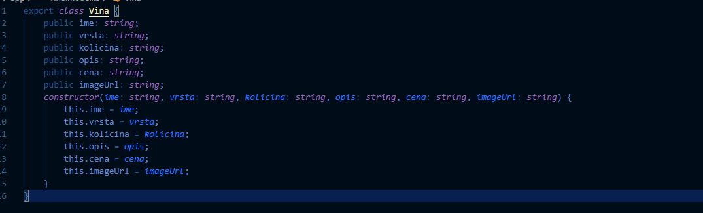

Servis klase:

Vino.service.ts

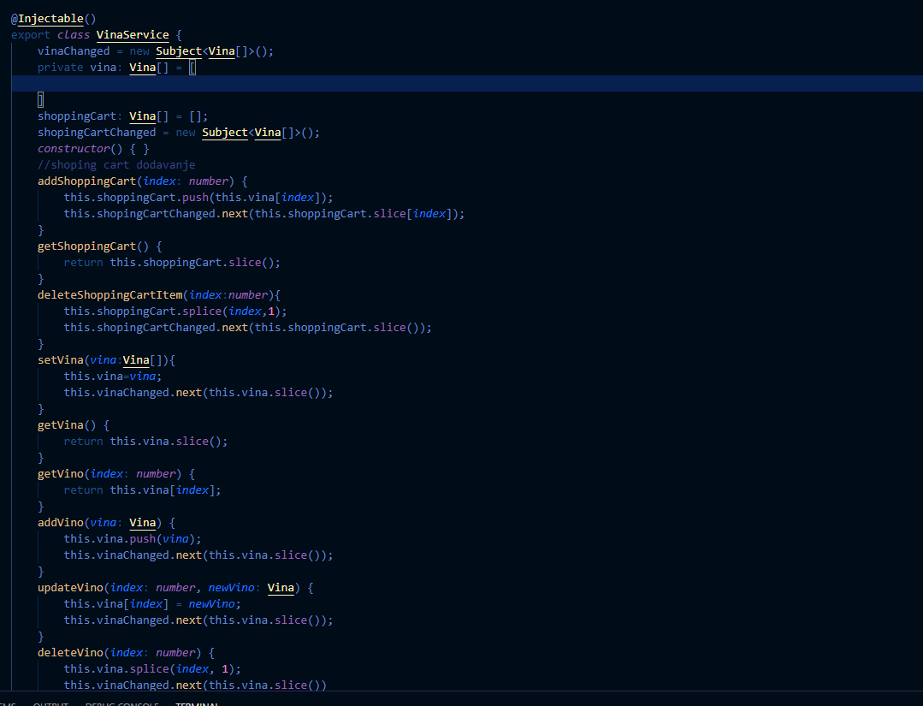

Data-storage.service.ts

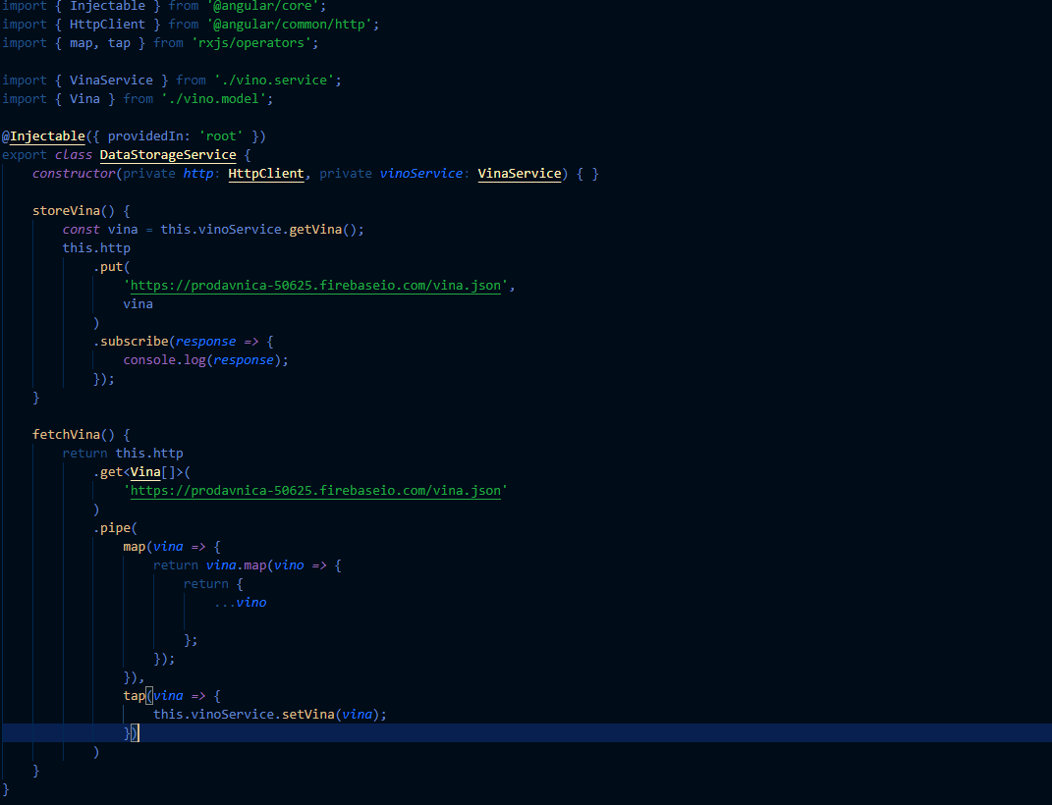

RoutingModule

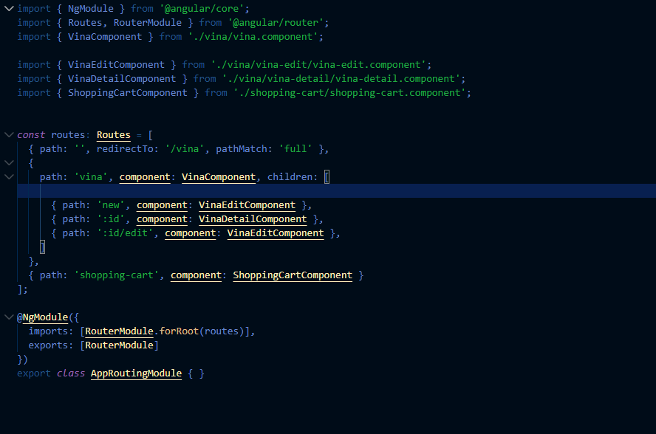

Shopping cart

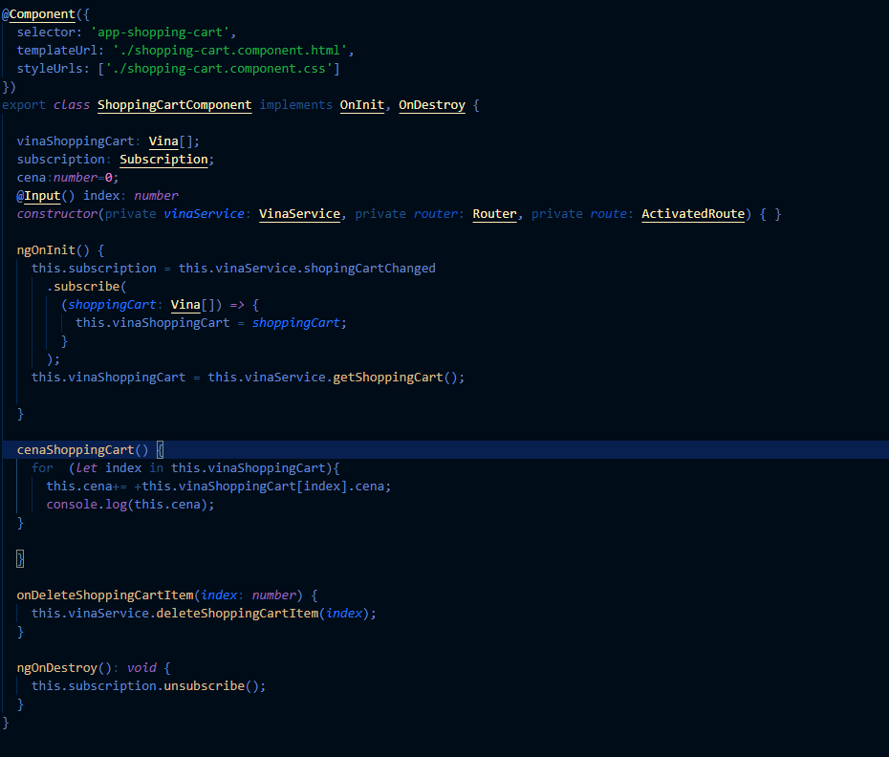

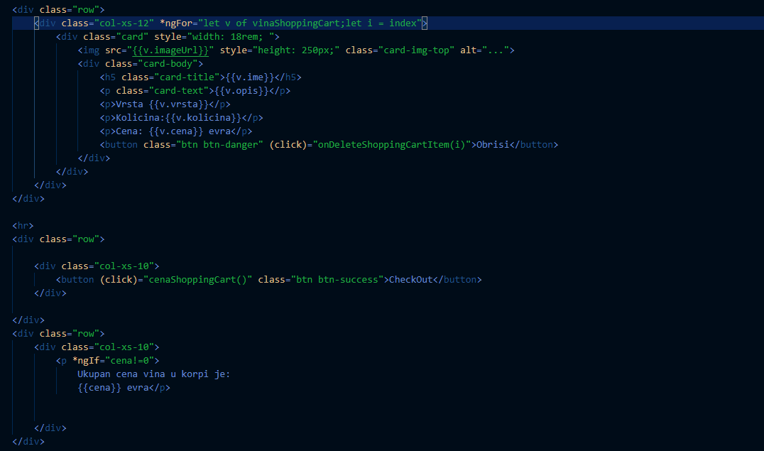

Vina komponenta

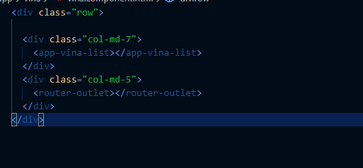

Vina-list komponenta

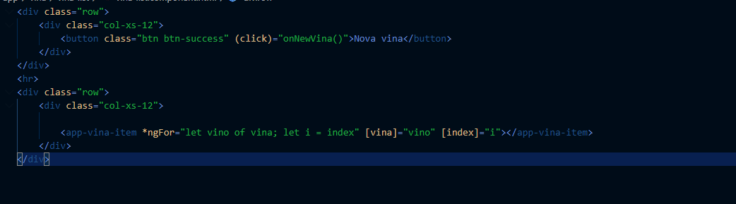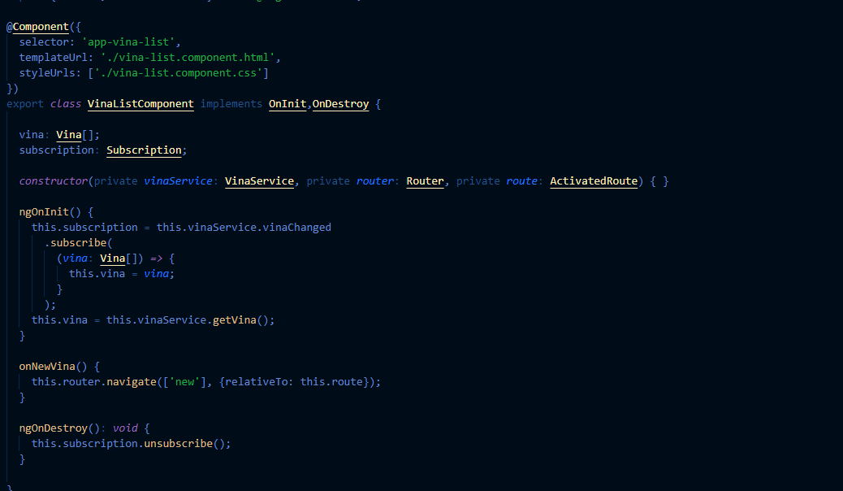

Vina-item komponenta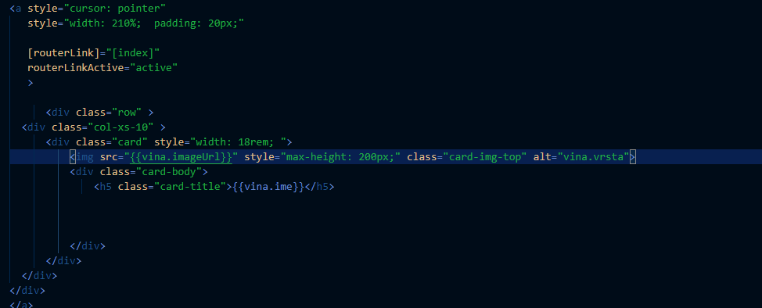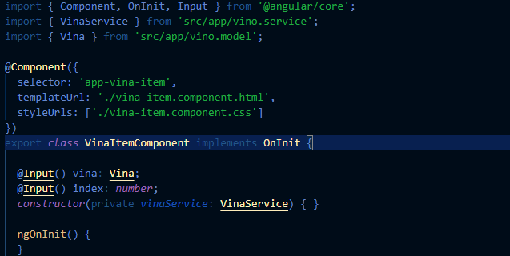

Vina-edit komponenta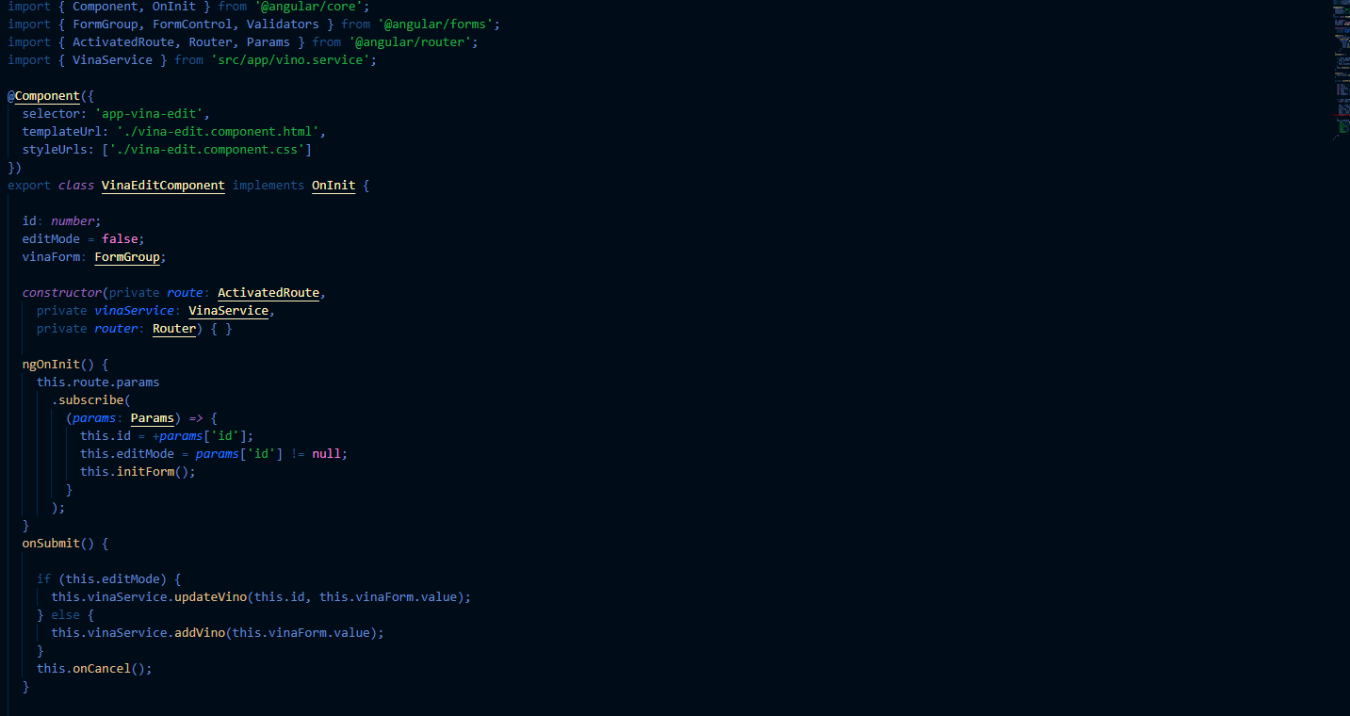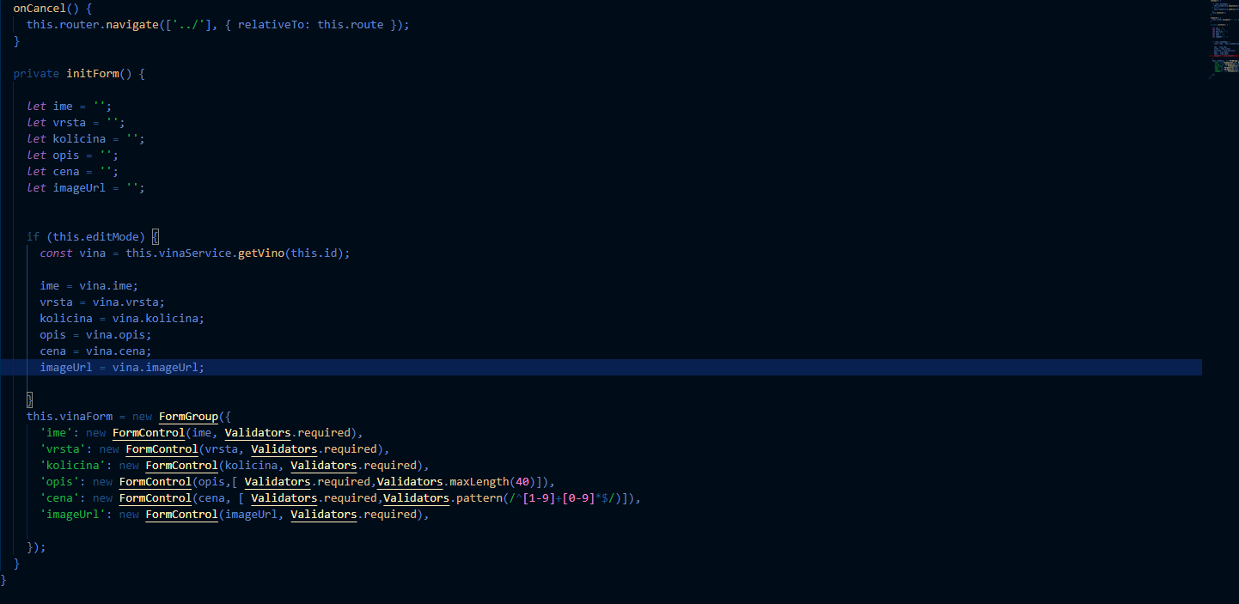

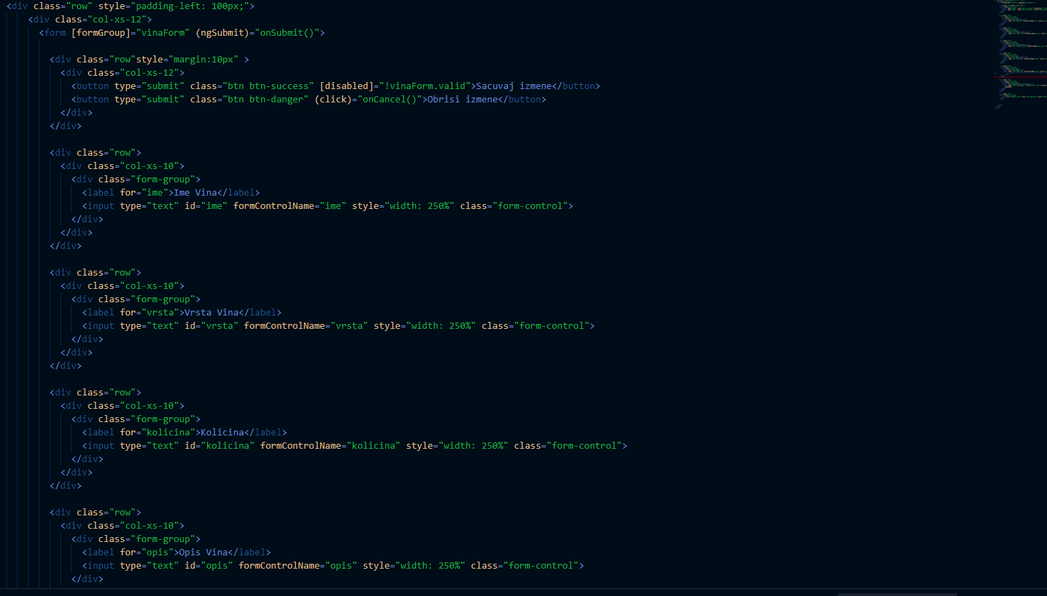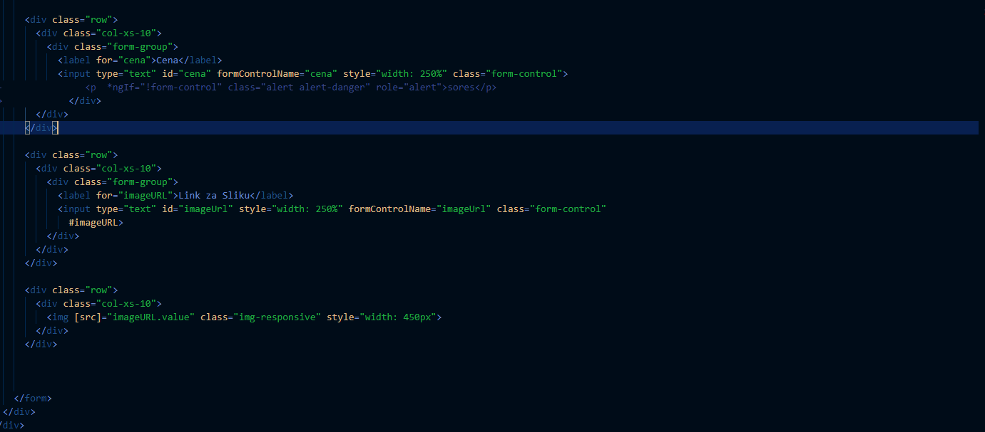

Vina detail komponenta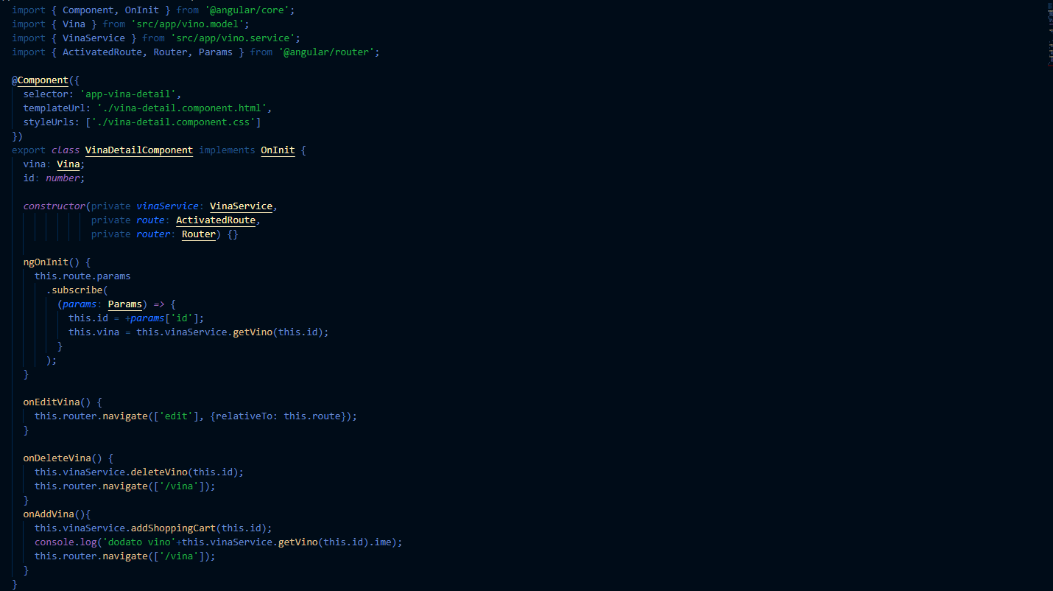

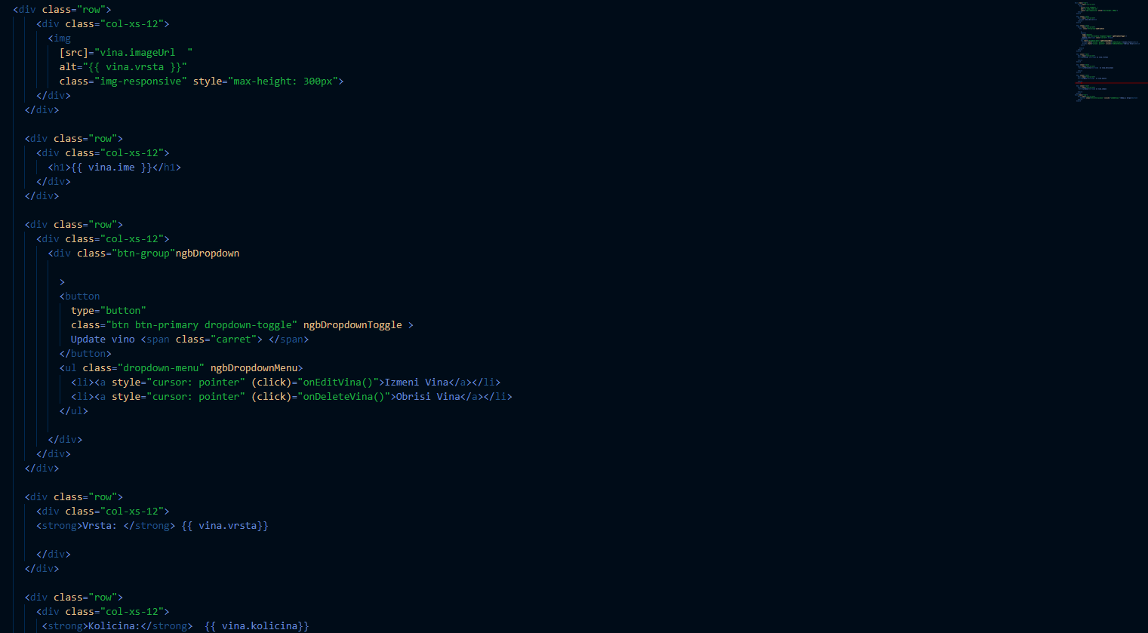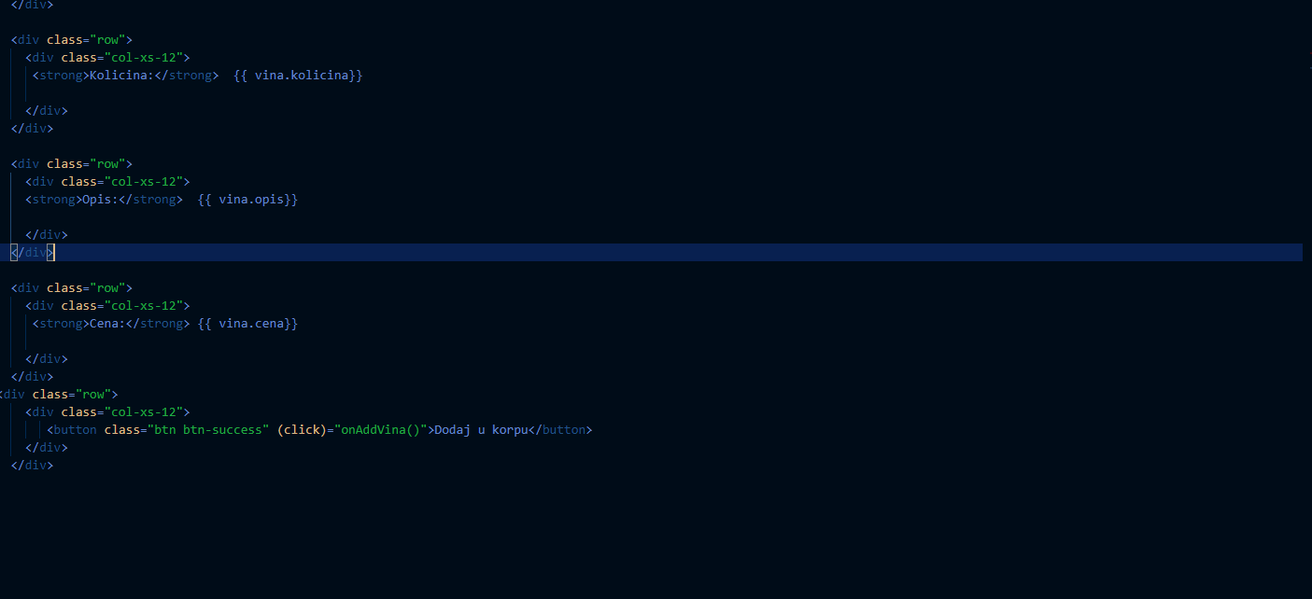

Navbar komponenta

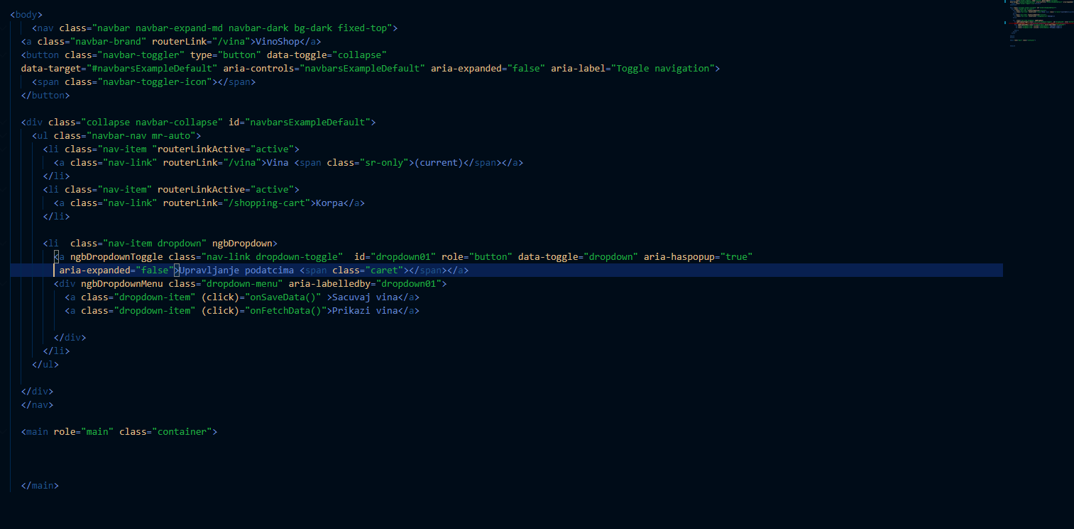

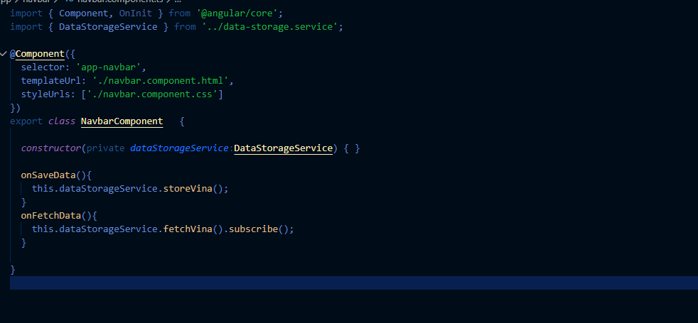

Firebase database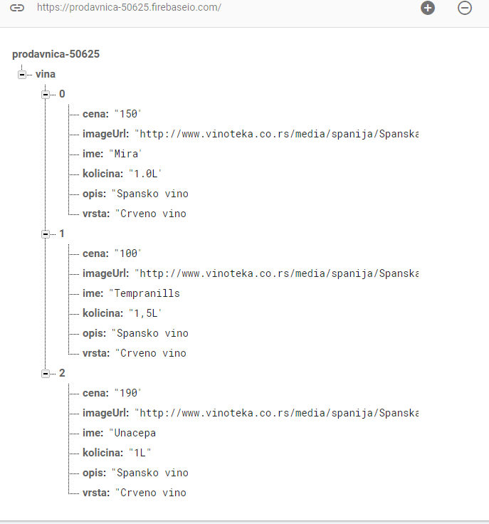

Slike aplikacije

Navigacija(navbar.component.ts)

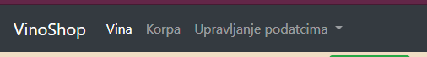

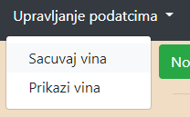

Prikazi vina

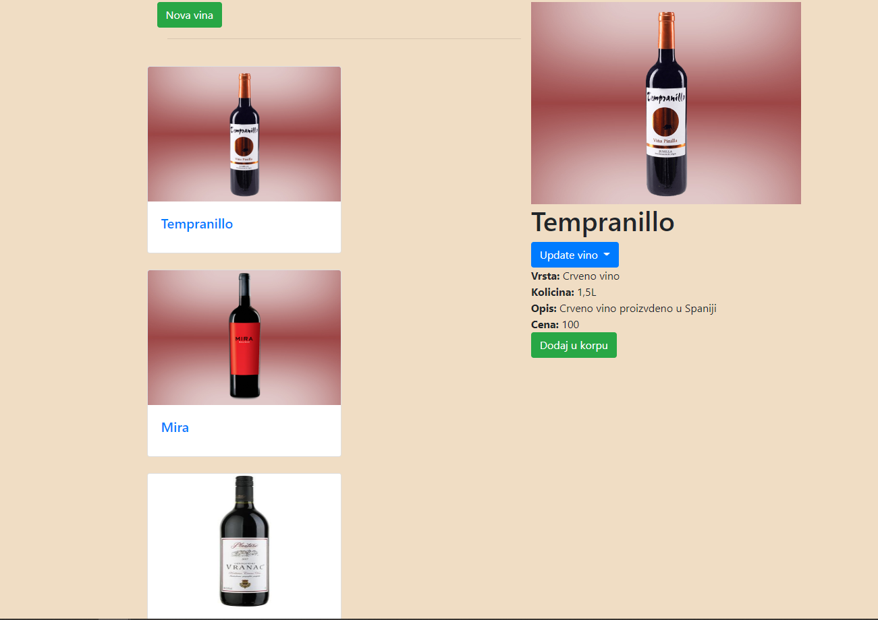

Update vino

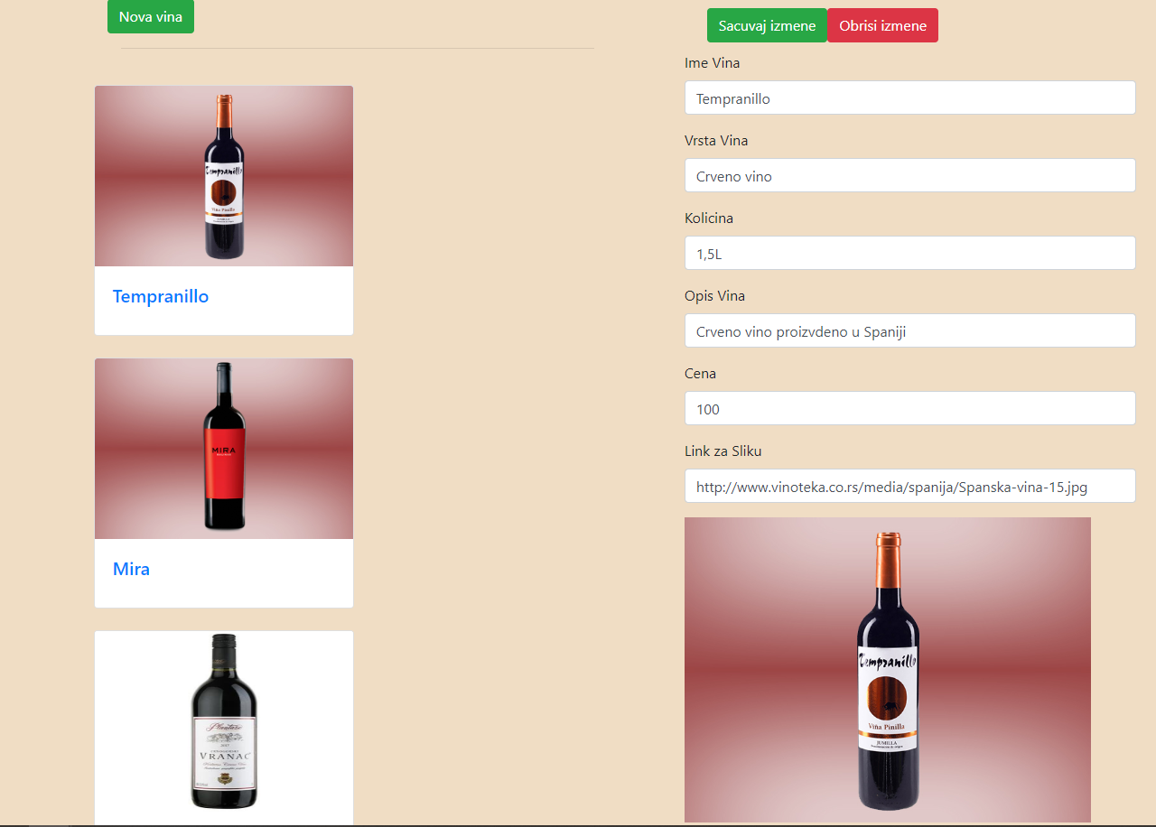

Novo vino

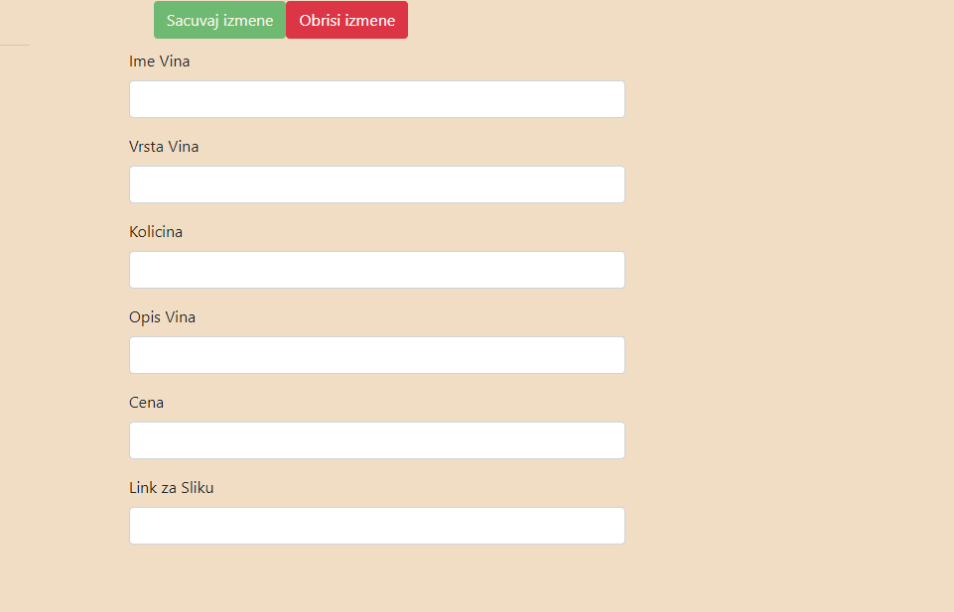

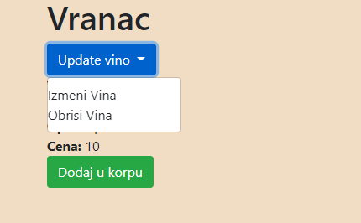

Korpa

